A emigração portuguesa revisitada:
novas tendências de regresso e circulação no século XXI

Tabelas

Tabela 1: Regressos em 2010-2011 por país
Países de regresso | Total | %
França | 57.878 | 27,0
Suíça | 27.224 | 12,7
Espanha | 23.790 | 11,1
Reino Unido | 20.747 | 9,7
Alemanha | 17.761 | 8,3
EUA | 10.395 | 4,8
Brasil | 6.307 | 2,9
Luxemburgo | 5.204 | 2,4
Canadá | 5.141 | 2,4
Países Baixos | 4.558 | 2,1
Angola | 4.099 | 1,9
Bélgica | 4.043 | 1,9
Venezuela | 3.839 | 1,8
Itália | 2.311 | 1,1
Andorra | 2.209 | 1,0
África do Sul | 2.168 | 1,0
Moçambique | 1.887 | 0,9
Irlanda | 1.007 | 0,5
Outros | 13.861 | 6,5
Total | 214.429 | 100
Fonte: elaborado pelos autores, com base em INE, Censos 2011

Tabela 2: População regressada em 2010-2011 e população residente
 | Emigrantes regressados | População residente
Número total | 233.221 | -
Com mais de 20 anos | 214.429 | -
Sexo (% homens) | 58,1% | 46,9%
Idade (média etária) | 47,7 anos | 50,5 anos
Escolaridade (média do n.º de anos) | 7,3 anos | 7,8 anos
Reformados | 25,8% | 27,8%
Desempregados | 15,1% | 10,4%
Prof. Qualif. (Dirigentes Especialistas Intelect./Cient.) | 22,1% | 22,4%
Tecn. Interm., Administ., Serv.Pessoais e Segurança | 30,6% | 39,7%
Trab. Agricult. e Pesca | 3,5% | 2,3%
Trab. Qual. Inds Const., Op. Inst./Maq. e Mont. | 29,7% | 21,8%
Trab. Não Qualificados | 13,6% | 13,1%
Fonte: elaborado pelos autores, com base em INE, Censos 2011

Tabela 3: Caraterísticas sociodemográficas por cluster
 | Total  (N) | Total  (%) | Homem  (%) | Idade  (anos) | Ensino  (anos) | Desemp.  (%) | Reforma  (%) | Prof.Qualif.  (%)
França | 57.878 | 27,0 | 55,7 | 56,7 | 4,9 | 13,3 | 52,8 | 12,5
Alemanha | 17.761 | 8,3 | 56,3 | 50,3 | 6,5 | 15,5 | 32,6 | 15,5
EUA | 10.395 | 4,8 | 54,4 | 52,1 | 7,5 | 12,3 | 34,0 | 33,9
Luxemburgo | 5.204 | 2,4 | 57,0 | 46,3 | 6,5 | 13,2 | 24,7 | 9,0
Canadá | 5.141 | 2,4 | 53,9 | 53,7 | 6,2 | 12,5 | 36,2 | 13,9
Venezuela | 3.839 | 1,8 | 53,1 | 56,6 | 5,5 | 13,3 | 20,9 | 19,2
África do Sul | 2.168 | 1,0 | 52,4 | 59,5 | 6,1 | 13,6 | 37,2 | 23,2
Cluster A | 102.386 | 47,7 | 55,5 | 54,5 | 5,6 | 13,5 | 43,6 | 15,6
Suíça | 27.224 | 12,7 | 56,7 | 44,2 | 6,7 | 12,0 | 10,5 | 9,0
Espanha | 23.790 | 11,1 | 69,2 | 38,5 | 8,6 | 20,5 | 4,7 | 25,6
Reino Unido | 20.747 | 9,7 | 55,9 | 38,3 | 9,6 | 19,5 | 6,6 | 25,4
Países Baixos | 4.558 | 2,1 | 63,9 | 40,3 | 9,2 | 21,8 | 12,1 | 28,6
Bélgica | 4.043 | 1,9 | 53,4 | 43,5 | 9,3 | 15,9 | 15,4 | 29,0
Andorra | 2.209 | 1,0 | 57,3 | 38,9 | 7,1 | 16,7 | 4,8 | 6,3
Irlanda | 1.007 | 0,5 | 68,4 | 36,3 | 10,2 | 19,6 | 2,1 | 27,4
Cluster B | 83.578 | 39,0 | 60,4 | 40,6 | 8,3 | 17,2 | 8,0 | 20,0
Outros | 13.861 | 6,5 | 61,7 | 42,1 | 10,2 | 14,0 | 11,4 | 36,3
Brasil | 6.307 | 2,9 | 54,0 | 49,1 | 10,0 | 14,5 | 22,5 | 39,9
Angola | 4.099 | 1,9 | 75,0 | 47,1 | 9,9 | 15,6 | 14,9 | 37,7
Itália | 2.311 | 1,1 | 51,8 | 36,9 | 12,6 | 13,8 | 5,0 | 53,7
Moçambique | 1.887 | 0,9 | 55,9 | 48,2 | 11,4 | 12,5 | 21,0 | 49,7
Cluster C | 28.465 | 13,3 | 60,7 | 44,4 | 10,4 | 14,2 | 14,5 | 39,6
Fonte: elaborado pelos autores, com base em INE, Censos 2011

Tabela 4: Taxas de regresso com base nos censos
País de regresso | Regressos | Pop. c/ naturalidade  portuguesa em 2001 | Pop. c/ naturalidade  portuguesa em 2011 | Taxa de  regresso (%)
Irlanda | 1.098 | 590 | 2246 | 77,4
Itália | 2.446 | 4.158 | 5241 | 52,0
Países Baixos | 4.880 | 10.218 | 14.430 | 39,6
Reino Unido | 23.077 | 36.556 | 92.065 | 35,9
Espanha | 26.615 | 56.359 | 98.975 | 34,3
Alemanha | 18.809 | 70.100 | 75.110 | 25,9
Suíça | 29.469 | 100.975 | 169.458 | 21,8
Luxemburgo | 5.720 | 41.690 | 60.897 | 11,2
França | 60.582 | 581.062 | 617.235 | 10,1
Venezuela | 3.950 | 53.447 | 37.326 | 8,7
Brasil | 7.542 | 213.203 | 137.973 | 4,3
Canadá | 5.525 | 153.530 | 140.310 | 3,8
  - Fonte: INE, Censos 2011 (regressos) e Observatório da Emigração (população com naturalidade portuguesa em 2001 e 2011)

Gráficos

Figura 1: Idade versus reforma
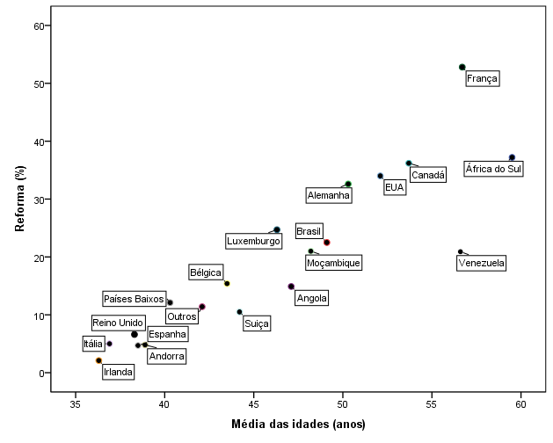

Figura 2: Escolaridade versus trabalho qualificado
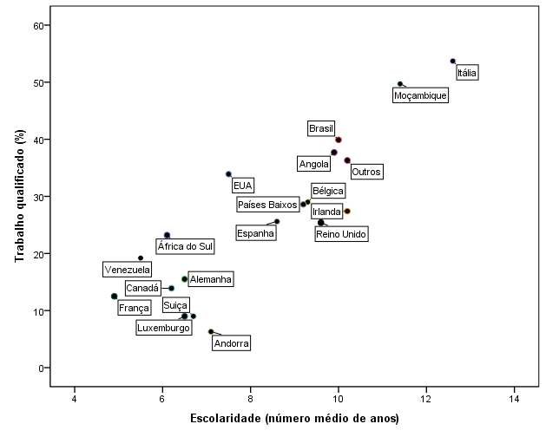

Figura 3: Idade versus escolaridade
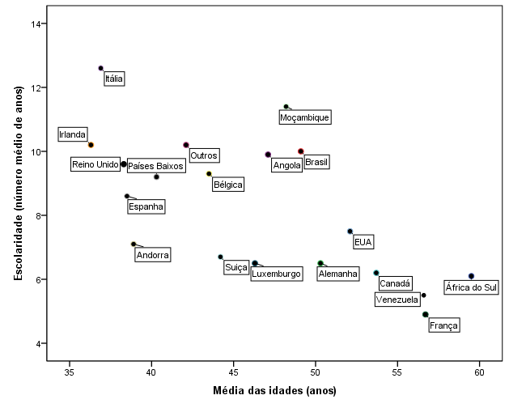

Figura 4: Trabalho qualificado versus desemprego
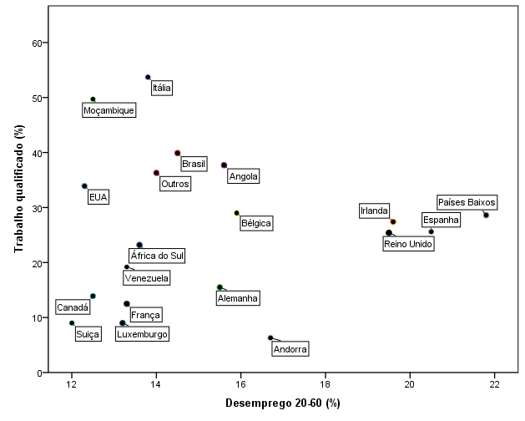

Figura 5: Taxa de regresso versus população portuguesa residente
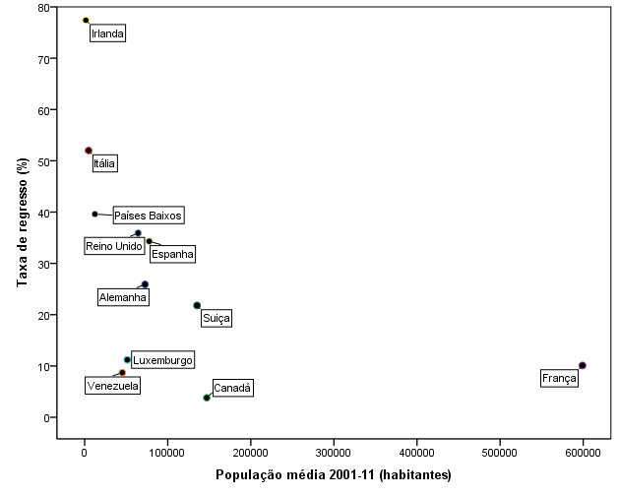

Figura 6: Taxa de regresso versus idade
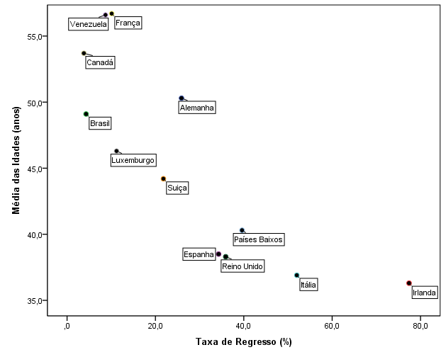

Figura 7: Taxa de regresso versus escolaridade
